**Modul: Drei Fakten (7)**

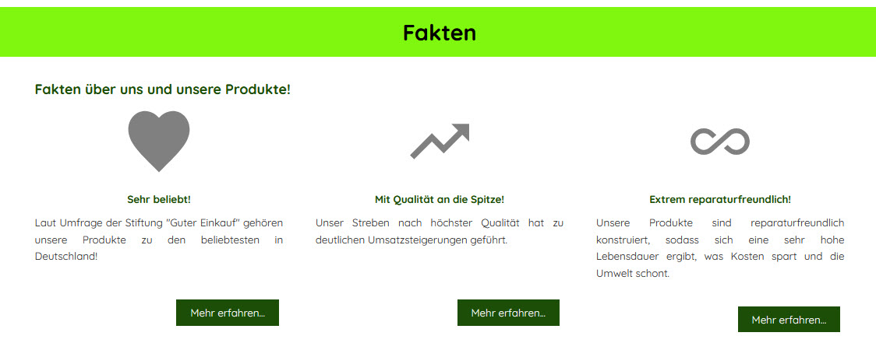

Überschrift (100 Zeichen):

Überschrift Fakt 1 (50 Zeichen):

Grafik-Nr.:

Faktentext 1 (200 Zeichen):

Überschrift Fakt 2 (50 Zeichen):

Icon-Nr.:

Faktentext 2 (200 Zeichen):

Überschrift Fakt 3 (50 Zeichen):

Icon-Nr.:

Faktentext 3 (200 Zeichen):

Eigene Grafik: Muss im Format 16:9 sowie im Dateiformat JPG vorliegen